まちづくりＮＰＯげんき宮城研究所
小規模炊き出し 2011.11.2

在宅避難者Ｓさん宅（石巻市流留字沖）家、車、愛猫すべて流失、中古住宅に入居。
Ｓさんと在宅避難の４名が参加し、昼食に全員で調理したものを食べる。５名の被災者が一堂に
集うのが、被災以来初めてとあって笑顔が絶えない喜びにあふれた炊き出し・傾聴となる。
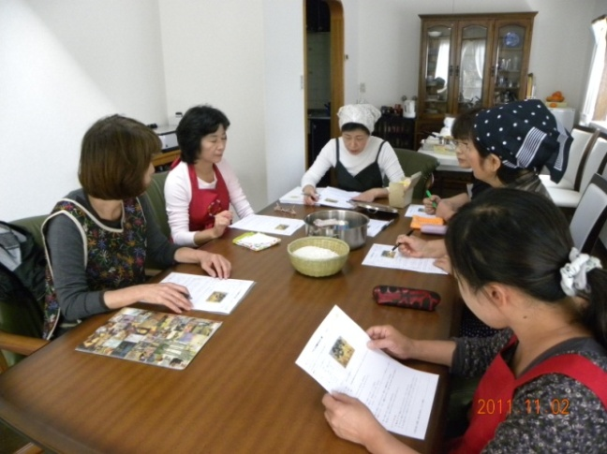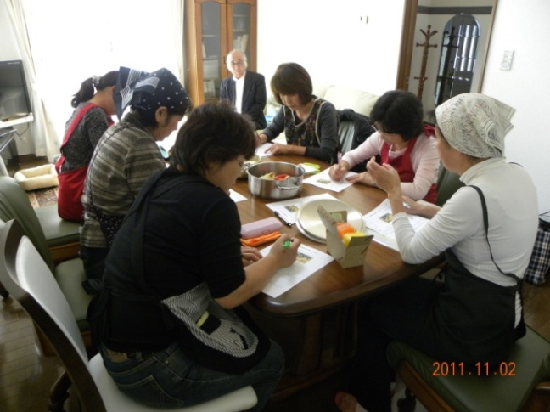
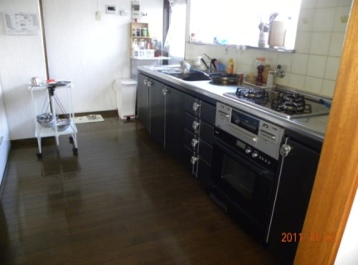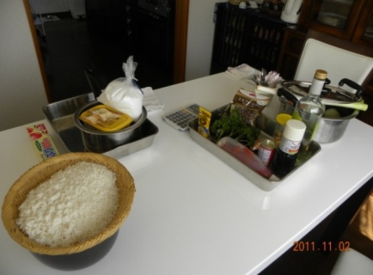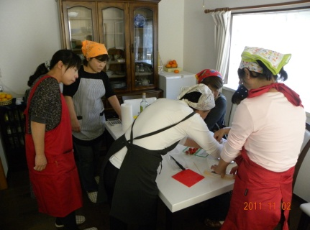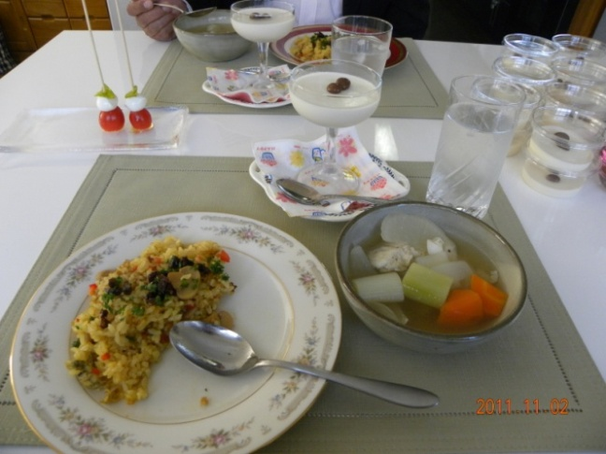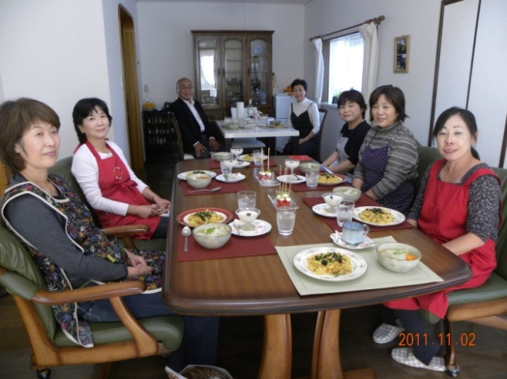
被災状況：家流失１、全壊２、大規模半壊２。人的被害はなし。げんき宮城クルー３名。
ＡさんＭさんＳ2さんは、現在も自宅の２階で生活中。卓上ガスコンロでの煮炊きで本格的な調理は久しぶり。Ｓ2さんのご主人は、女川町立病院にて１階天井までの津波浸水でビルの階段側に流された為九死に一生を得る。窓側に流されたひとは、助からなかったとのこと。

